Projekt: MSS60

Modul: Antiruckelfunktion

Inhaltsverzeichnis

Änderungsdokumentation 3
8. Antiruckelfunktion 4
8.1 Allgemeines 4
8.2 Berechnung Drehzahlgradient für AR 4
8.3 Aktivierungsbedingung der AR 4
8.4 Zustände der AR 5
8.5 Zündwinkeleingriff der AR 6
8.6 Daten der AR 6

Änderungsdokumentation

Version: 1.0 02.11.2004
Ersterstellung

8. Antiruckelfunktion AR

8.1 Allgemeines

Bei einem schnellen Übergang von Schub bzw. niedriger Teillast in höhere Lastbereiche können im unteren Drehzahlbereich Schwingungen im Antriebsstrang auftreten. Diesen Ruckelschwingungen wirkt die Antiruckelfunktion der MSS52 entgegen, indem die Schwingungen des Antriebsstranges detektiert und durch phasenrichtige Momenteneingriffe gedämpft werden.

Während eines positiven Drehzahlgradienten ( steigende Motordrehzahl ) wird das abgegebene Motormoment mittels eines Momenteneingriffs ( Zündwinkelspätverstellung ) reduziert.

8.2 Berechnung Drehzahlgradienten für AR

Die Berechnung des Drehzahlgradienten "d_n_segment" basiert auf der Segmentdrehzahl "n_segment" und erfolgt alle 120°KW neu. Die Segmentdrehzahl wird aus der Dauer eines Segments ( 60°KW vor OT bis 60°KW nach OT ) berechnet.

Berechnungsformel:
d_n_segment(t) = (( n_segment(t) - n_segment(t-120°) / t_segment(t)
+ d_n_segment(t-120°) ) / 2

Drehzahlgradient = Mittelwert aus der Drehzahldifferenz zweier Segmente, normiert auf
Upm/sec und dem vorhergehenden Gradienten

8.3 Aktivierungsbedingung der AR

Um die Antiruckelfunktion zu aktivieren, müssen folgende Bedingungen erfüllt sein:

B_AR = B_TL ; Betriebszustand Teillast
und tmot ≥ K_AR_TMOT_MIN ; Motortemperatur größer Schwelle
und K_AR_NMIN ≤ n ≤ K_AR_NMAX ; Drehzahl innerhalb Bereich
und K_AR_RFMIN ≤ tl ≤ K_AR_RFMAX ; Last innerhalb Bereich
und ( K_AR_VMIN ≤ v ≤ K_AR_VMAX ; Geschwindigkeit innerhalb Bereich
oder B_V_FEHLER ) ; solange V-Erfassung fehlerfrei
und S_GANG ; Kraftschluß vorhanden
; ( im Mooment noch nicht aktiv )

Die Aktivierungsbedingung ist für die nachfolgende Dokumentation zu der Bedingung B_AR zusammengefaßt.

B_AR = 1 : Bedingung erfüllt
B_AR = 0 : Bedingung nicht erfüllt

8.4 Zustände der AR

Bild 8.1: Zustandsautomat der Antiruckelfunktion

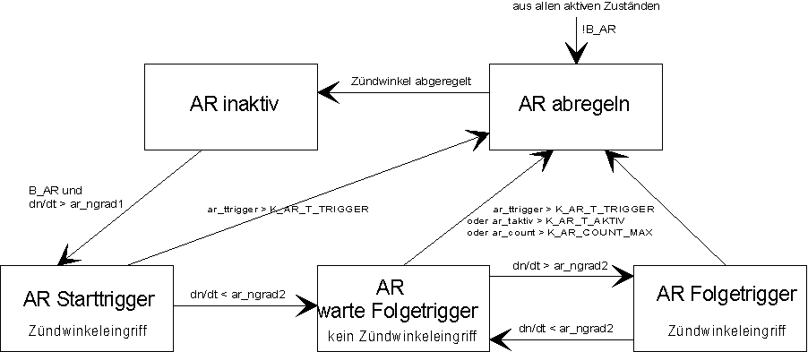

Solange die Bedingung B_AR nicht erfüllt ist und die Zündwinkeleingriffe vorausgegangener AR-Regelungen abgeregelt sind, ist die AR im Zustand "inaktiv".

Ist die Bedingung B_AR erfüllt, wechselt die AR in den Zustand "Starttrigger", sobald ein Drehzahlgradient größer der Auslöseschwelle ar_ngrad1 ( aus Kennfeld KF_AR_NGRAD1 = f( n, tl )) erkannt wird.

Fällt der Drehzahlgradient wieder unter den Wert ar_ngrad2 ( aus Kennfeld KF_AR_NGRAD2 = f( nt, tl )), wechselt die AR in den Zustand "Warte auf Folgetrigger". Wird diese Gradientenschwelle innerhalb der Zeit K_AR_T_TRIGGER nach dem Erkennen der Starttriggerung nicht unterschritten, wird daraus gefolgert, daß keine Ruckelschwingung vorliegt und die AR wechselt in den Zustand "abregeln".

Im Zustand "Warte auf Folgetriggerung" ist kein AR-Zündwinkeleingriff aktiv. Sobald der Drehzahlgradient die Schwelle ar_ngrad2 wieder übersteigt, wechselt die AR in den Zustand "Folgetriggerung". Ist diese Schwelle noch nicht erreicht, geht die AR in den Zustand "abregeln" über, sobald eine der folgenden Bedingungen erkannt ist.
• Zeit seit letztem Zustandsübergang > K_AR_T_TRIGGER
• Gesamtzeit von AR aktiv > K_AR_T_AKTIV
• Anzahl der Triggerungen > K_AR_COUNT_MAX

Im Zustand "Folgetriggerung" ist wiederum ein Zündwinkeleingriff aktiv. Ein Wechsel in den Zustand "Warte auf Folgetriggerung" erfolgt, wenn der Drehzahlgradient wieder kleiner ar_ngrad2 wird und die Bedingungen für die Beendigung der AR noch nicht erfüllt sind.

Im Zustand "abreglen" soll die AR beendet werden. Eventuell bestehende Zündwinkeleingriffe werden abgeregelt. Anschließend erfolgt ein Wechsel in den Zustand "inaktiv".

Für alle aktiven Zustände gilt: Sobald die Bedingung B_AR nicht mehr erfüllt ist, erfolgt ein Wechsel in den Zustand "abregeln".

8.5 Zündwinkeleingriff der AR

Bild 8.2: Berechnung des Zündwinkeloffsets

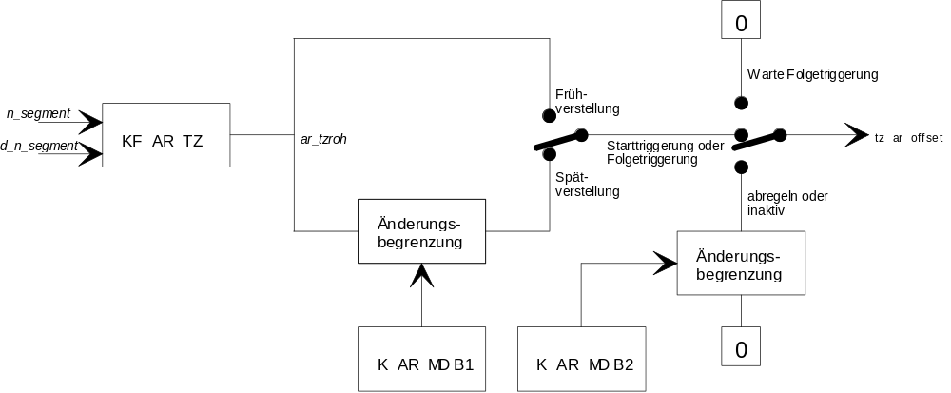

8.6 Daten der AR

Variable der AR:

Name | Bedeutung | Typ | Auflösung
ar_mdroh | ungefilteter Dremomentenoffset der AR | sw | 1/10 °KW
ar_grad1 | Gradientenschwelle für AR Auslösung | sw | 1 Upm/s
ar_grad2 | Gradientenschwelle für AR Folgetriggerung | sw | 1 Upm/s
ar_taktiv | Systemzeit, bei der zuletzt die AR aktiviert worden ist | uw | 1 ms
ar_ttrigger | Systemzeit bei der letzten AR-Triggerung | uw | 1 ms
ar_count | Anzahl der Triggerungen | uc | 1
ar_zustand | Zustandsvariable der AR ( nur jeweils 1 Bit gesetzt )  Bit 0: AR inaktiv  1: Starttriggerung erkannt  2: warte auf Folgetriggerung  3: Folgetriggerung erkannt  4: AR-Eingriffe abregeln | uc
ar_md_offset | Zündwinkeloffset der AR | sw | 1/10 °KW

Applikationsdaten der AR:

Name | Bedeutung
K_AR_TMOT_MIN | untere Temperaturschwelle für AR
K_AR_NMIN | untere Drehzahlschwelle für AR
K_AR_NMAX | obere Drehzahlschwelle für AR
K_AR_RFMIN | untere Füllungschwelle für AR
K_AR_RFMAX | obere Füllungschwelle für AR
K_AR_VMIN | untere Geschwindigkeitsschwelle für AR
K_AR_VMAX | obere Geschwindigkeitsschwelle für AR
K_AR_T_TRIGGER | max. Zeitraum für die nächste Triggerung
K_AR_T_AKTIV | max. Aktivzeit der AR
K_AR_ANZ_TRIGGER | max. Anzahl von Triggerungen
K_AR_MDB1 | Zündwinkeländerungsbegrenzung für AR Spätverstellungen
K_AR_MDB2 | Zündwinkeländerungsbegrenzung für AR Abregelung ( früh )
KF_AR_NGRAD1 | Gradintenschwelle für Starttriggerung = f( n,rf )
KF_AR_NGRAD2 | Gradintenschwelle für Folgetriggerung = f( n,rf )
KF_AR_MD | Zündwinkeloffset der AR = f ( n,dn/dt )

